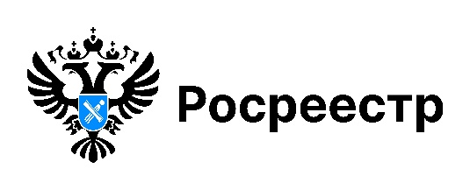

Недвижимость в кредит: динамика 2026 года
По данным Управления Росреестра по Новосибирской области, в первом полугодии 2026 года зарегистрировано свыше 40 тысяч заявлений по регистрации ипотечных сделок, что на 21 % превышает данный показатель за аналогичный период 2025 года. Пик активности по количеству принятых заявлений зафиксирован в июне 2026 года – 8 425.
Более 35 тысяч заявлений зарегистрировано о погашении ипотечных сделок, это на 62 % выше показателя прошлого года за аналогичный период.
Массовое снятие обременений свидетельствует об активности на вторичном рынке жилья. Квартира без залога всегда привлекательна для потенциального покупателя: одобрение сделки всеми заинтересованными лицами идет быстрее. Такие квартиры продаются в минимальные сроки.

материал подготовлен Управлением Росреестра
по Новосибирской области

Все свежие новости Управления Росреестра по Новосибирской области теперь можно найти в мессенджере MAX
Официальный канал новосибирского Росреестра по ссылке https://max.ru/id5406299278_gos

Об Управлении Росреестра по Новосибирской области
Управление Федеральной службы государственной регистрации, кадастра и картографии по Новосибирской области (Управление Росреестра по Новосибирской области) является территориальным органом федерального органа исполнительной власти, осуществляющим функции по государственной регистрации прав на недвижимое имущество и сделок с ним, государственному кадастровому учету недвижимого имущества, по оказанию государственных услуг в сфере осуществления государственной регистрации прав на недвижимое имущество и государственного кадастрового учета недвижимого имущества, землеустройства, государственного мониторинга земель, лицензирования геодезической и картографической деятельности, а также функции в сфере геодезии и картографии, наименований географических объектов, по федеральному государственному контролю (надзору) в области геодезии и картографии, федеральному государственному земельному контролю (надзору), государственной кадастровой оценке объектов недвижимости, федеральному государственному контролю (надзору) за деятельностью саморегулируемых организаций. Руководителем Управления Росреестра по Новосибирской области является Светлана Евгеньевна Рягузова.

Контакты для СМИ:
Управление Росреестра по Новосибирской области
630091, г. Новосибирск, ул. Державина, д. 28
Электронная почта:
oko@r54.rosreestr.ru
Сайт: Росреестр
Соцсети: МAX, ВКонтакте, Одноклассники, Дзен, Рутуб, Телеграм

